**Министерство образования и науки Российской Федерации**

**Федеральное государственное автономное образовательное учреждение высшего образования**

**«Российский государственный университет нефти и газа**

**(национальный исследовательский университет)**

**имени И.М. Губкина»**

**Кафедра Автоматизированных систем управления**

Отчет по лабораторной работе № 2

дисциплины ***Организация ЭВМ***

**ИССЛЕДОВАНИЕ РЕГИСТРОВ И ЦИФРОВЫХ СЧЕТЧИКОВ**

**Группа:** АС-23-04

**Студент:** Ханевский Ярослав Александрович

**Преподаватель:** Шеляго Наталья Дмитриевна

Москва

2023 г.

***Задание 1***

Цель задания: Исследовать работу четырехразрядного регистра.

На рабочем столе программы EWB соберем схему четырехразрядного регистра параллельного типа на RS-триггерах.

Для индикации состояния регистра и контроля входной и выходной информации используем светоиндикаторы.

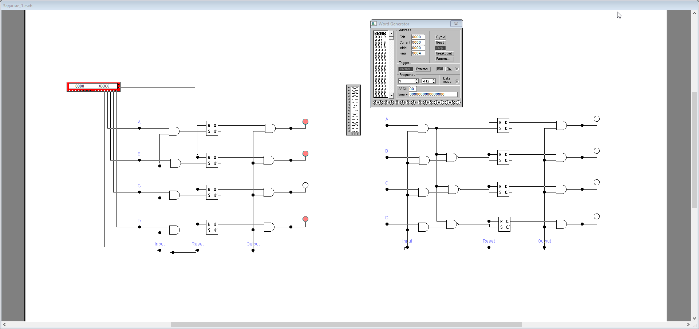

*Рисунок 1 (Схема четырехразрядного регистра для считывания входной информации в прямом коде)*

Для формирования кода входного числа Х = АВСD и сигналов управления регистром используем Генератор слов.

|  |  |  |  |  |
| --- | --- | --- | --- | --- |
| Вариант | A | B | C | D |
| 1 | 1 | 1 | 0 | 1 |
| 2 | 1 | 0 | 0 | 1 |
| 3 | 1 | 1 | 1 | 0 |
| 4 | 1 | 0 | 1 | 1 |
| 5 | 1 | 0 | 0 | 0 |

*Таблица входных слов*

Изменим схему регистра для считывания входной информации в обратном коде.

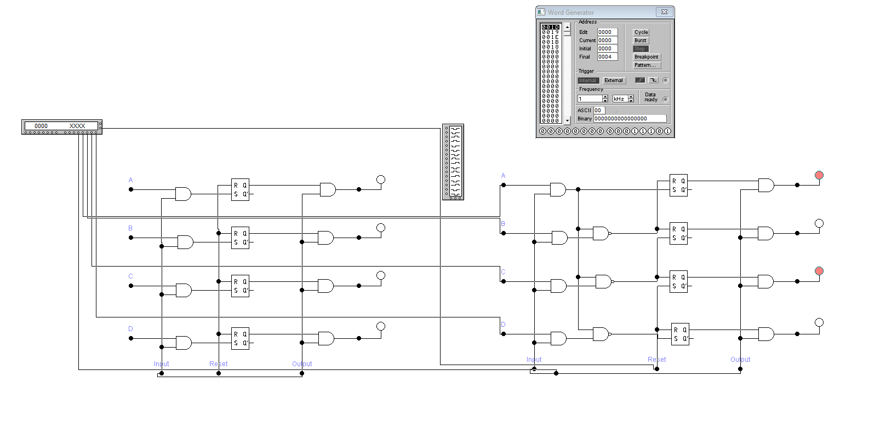

*Рисунок 3 (Схема четырехразрядного регистра для считывания входной информации в обратном коде)*

Вывод: Регистр служит для хранения чисел в двоичном коде. Информация в регистр записывается при наличии логической единицы на входе “вход”. Тогда входные сигналы параллельного входа установят в соответствующее состояние триггеры Т1 – Тn. На выходе регистра информация появится при наличии логической единицы на входе “вывод”. При считывании информация, записанная в регистре, сохраняется. Перед вводом информации регистр устанавливается в нулевое состояние при подаче логической единицы на шину “сброс”.

***Задание 2***

Цель задания: Исследовать работу четырехразрядного регистра сдвига.

Соберем схему четырехразрядного регистра сдвига.

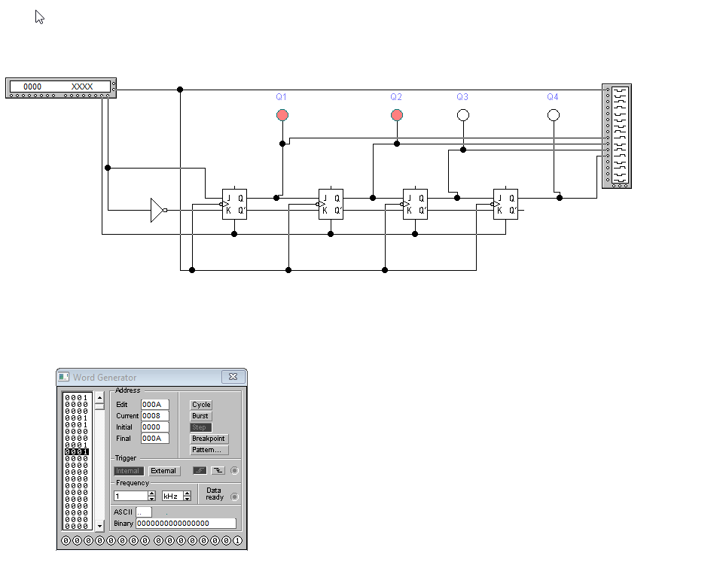

*Рисунок 5 (Схема четырехразрядного регистра сдвига)*

На Генераторе слов установим вариант входного слова в соответствии с одним из вариантов.

|  |  |
| --- | --- |
| № п/п | Вариант входного слова |
| 1 | 11011011011 |
| 2 | 10011001100 |
| 3 | 10111011101 |
| 4 | 11000110001 |
| 5 | 11101110111 |

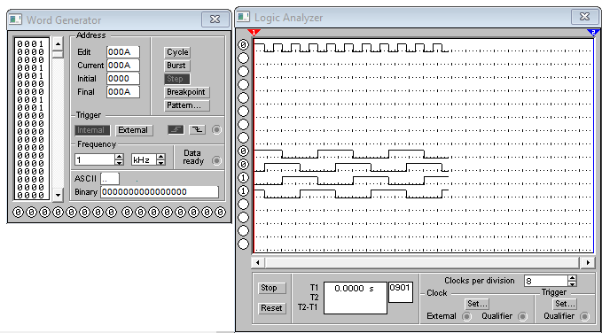

*Рисунок 6 (График на логическом анализаторе)*

Представим результаты в виде таблицы.

|  |  |  |  |  |
| --- | --- | --- | --- | --- |
| № синхроимпульса | Q1 | Q2 | Q3 | Q4 |
| 1 | 1 | 0 | 0 | 0 |
| 2 | 0 | 1 | 0 | 0 |
| 3 | 0 | 0 | 1 | 0 |
| 4 | 1 | 0 | 0 | 1 |
| 5 | 1 | 1 | 0 | 1 |
| 6 | 0 | 1 | 1 | 0 |
| 7 | 0 | 0 | 1 | 1 |
| 8 | 1 | 0 | 0 | 1 |
| 9 | 1 | 1 | 0 | 0 |
| 10 | 0 | 1 | 1 | 0 |
| 11 | 0 | 0 | 1 | 1 |

Вывод: Регистр сдвига предназначен для выполнения операции сдвига слова информации, то есть для перемещения всех цифр слова в направлении от старших к младшим разрядам (сдвиг вправо) или наоборот (сдвиг влево). Информация, поступившая на вход такого регистра, по окончании каждого синхронизирующего импульса передается (продвигается) из предыдущего триггера в последующий.

***Задание 3***

Цель задания: Исследовать работу четырехразрядного асинхронного двоичного счетчика.

На рабочем столе программы EWB построим схему двоичного счетчика.

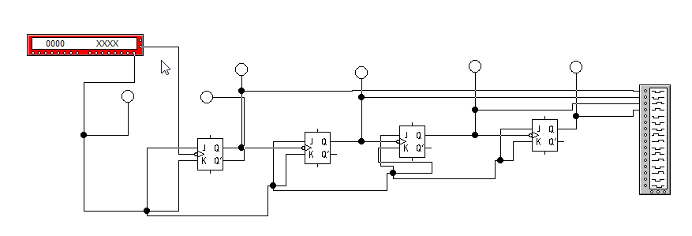

*Рисунок 7 (Функциональная схема двоичного четырехразрядного счетчика)*

Единичные выходы триггеров подключим к светоиндикаторам, а также к логическому анализатору.

На вход двоичного счетчика (счетный вход триггера Т-0) подключим синхронизирующий выход Генератора слов.

Нажатием на кнопку STEP Генератора слов проверим работоспособность счетчика по тактам, фиксируя состояние триггеров по лампочкам светоиндикаторов.

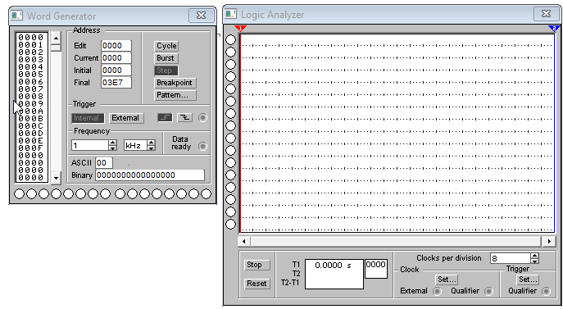

*Рисунок 8 (Временные диаграммы, поясняющие работу разрядов двоичного счетчика)*

Заполним таблицу состояний.

|  |  |  |  |  |
| --- | --- | --- | --- | --- |
| № синхроимпульса | Q1 | Q2 | Q3 | Q4 |
| 1 | 1 | 0 | 0 | 0 |
| 2 | 0 | 1 | 0 | 0 |
| 3 | 1 | 1 | 0 | 0 |
| 4 | 0 | 0 | 1 | 0 |
| 5 | 1 | 0 | 1 | 0 |
| 6 | 0 | 1 | 1 | 0 |
| 7 | 1 | 1 | 1 | 0 |
| 8 | 0 | 0 | 0 | 1 |
| 9 | 1 | 0 | 0 | 1 |

Вывод: Цифровым счетчиком импульсов называют устройство, реализующее счет числа входных импульсов и фиксирующее это число. Обычно счетчики строят на основе триггеров, поэтому счет импульсов ведется в двоичной системе счисления. Схема состоит из четырех последовательно соединенных Т-триггеров, выполненных на основе универсальных JK-триггеров. За старший разряд отвечает последний JK-триггер, а за младший – первый, поэтому значение в счётчике считается справа налево.

***Задание 4***

Цель задания: Исследовать работу синхронного двоичного счетчика.

На рабочем столе программы EWB построим схему синхронного счетчика.

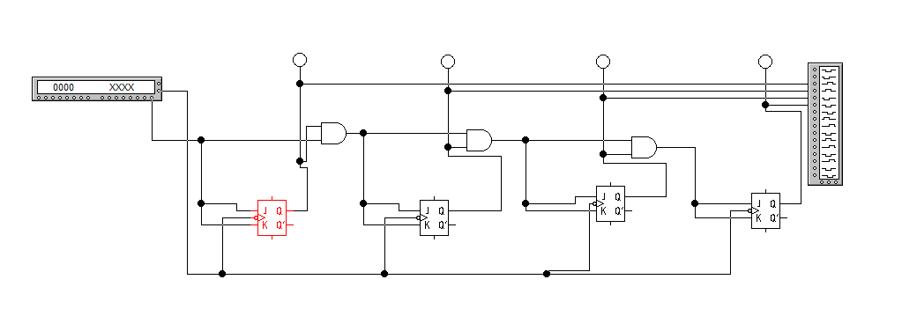

*Рисунок 9 (Схема синхронного четырехразрядного счетчика)*

Единичные выходы триггеров подключим к светоиндикаторам, а также к логическому анализатору.

На вход двоичного счетчика (счетный вход триггера А) подключим синхронизирующий выход Генератора слов.

Нажатием на кнопку STEP Генератора слов проверим работоспособность счетчика по тактам, фиксируя состояние триггеров по лампочкам светоиндикаторов.

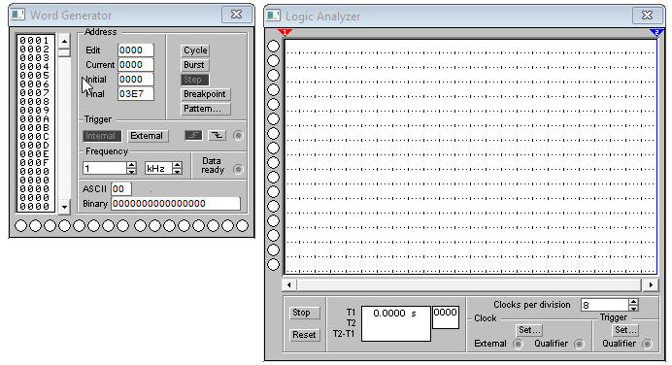

*Рисунок 10 (Временные диаграммы, поясняющие работу разрядов двоичного синхронного счетчика)*

Заполним таблицу состояний.

|  |  |  |  |  |
| --- | --- | --- | --- | --- |
| № синхроимпульса | Q1 | Q2 | Q3 | Q4 |
| 1 | 1 | 0 | 0 | 0 |
| 2 | 0 | 1 | 0 | 0 |
| 3 | 1 | 1 | 0 | 0 |
| 4 | 0 | 0 | 1 | 0 |
| 5 | 1 | 0 | 1 | 0 |
| 6 | 0 | 1 | 1 | 0 |
| 7 | 1 | 1 | 1 | 0 |
| 8 | 0 | 0 | 0 | 1 |
| 9 | 1 | 0 | 0 | 1 |

Вывод: В синхронном четырехразрядном счетчике за счет использования схем совпадений достигается одновременное переключение всех триггеров. Например, у первого триггера (младший значащий разряд А) J = K = 1, так, что он изменяет свое состояние с каждым входным импульсом. У второго триггера (В) J= K = A, поэтому он переключается только в том случае, когда А = 1. Третий триггер (С) может переключаться только тогда, когда и А и В равны 1, в то время как четвертому триггеру D для переключения необходимо равенство 1 С, В и А.

***Задание 5***

Цель задания: Исследовать счетчик с коэффициентом пересчета М=10.

На рабочем столе программы EWB построим схему асинхронного счетчика с коэффициентом пересчета М=10.

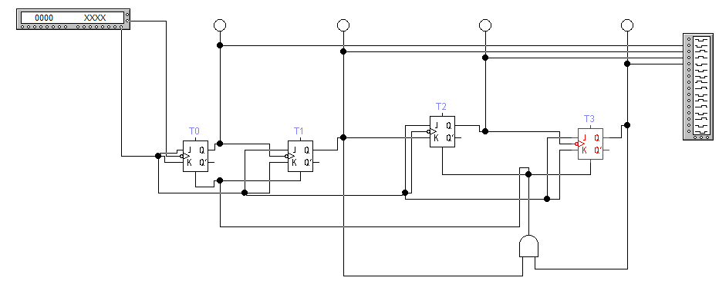

*Рисунок 11 (Схема двоичного счетчика импульсов с коэффициентом пересчета М = 10)*

Единичные выходы триггеров подключим к светоиндикаторам, а также к логическому анализатору.

На вход двоичного счетчика (счетный вход триггера Т-0) подключим синхронизирующий выход Генератора слов.

Нажатием на кнопку STEP Генератора слов проверим работоспособность счетчика по тактам, фиксируя состояние триггеров по лампочкам светоиндикаторов.

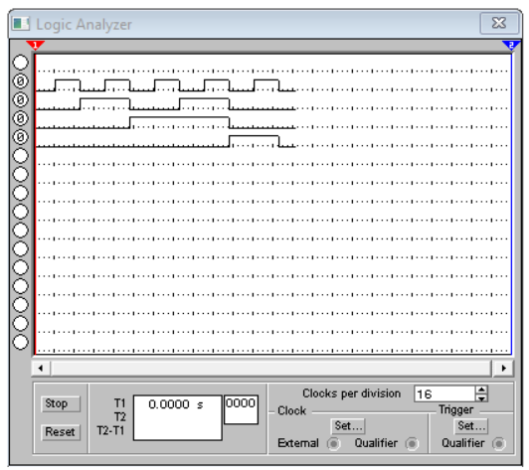

*Рисунок 12 (Временные диаграммы, поясняющие работу двоичного счетчика импульсов с коэффициентом пересчета М = 10)*

Заполним таблицу состояний.

|  |  |  |  |  |
| --- | --- | --- | --- | --- |
| № синхроимпульса | T-0 | T-1 | T-2 | T-3 |
| 1 | 1 | 0 | 0 | 0 |
| 2 | 0 | 1 | 0 | 0 |
| 3 | 1 | 1 | 0 | 0 |
| 4 | 0 | 0 | 1 | 0 |
| 5 | 1 | 0 | 1 | 0 |
| 6 | 0 | 1 | 1 | 0 |
| 7 | 1 | 1 | 1 | 0 |
| 8 | 0 | 0 | 0 | 1 |
| 9 | 1 | 0 | 0 | 1 |
| 10 | 0 | 0 | 0 | 0 |

Изменим схему для получения коэффициента М=12.

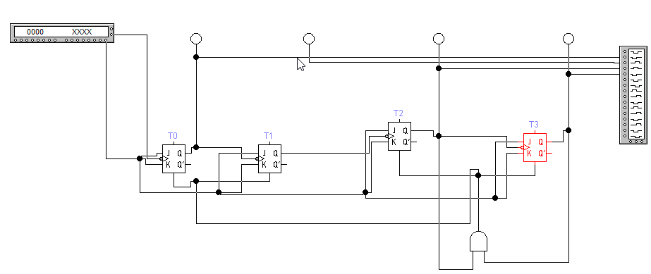

*Рисунок 13 (Схема двоичного счетчика импульсов с коэффициентом пересчета М = 12)*

Снимем временные диаграммы, поясняющие работу разрядов двоичного счетчика.

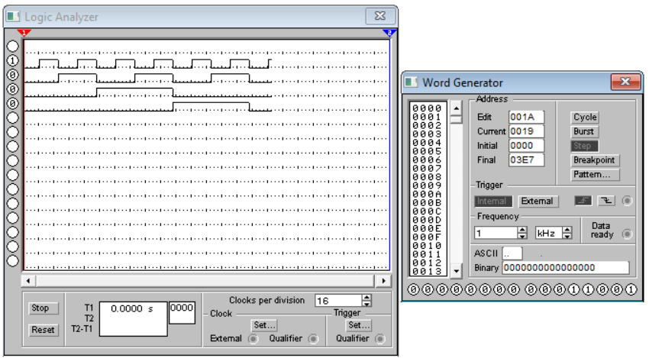

*Рисунок 14 (Временные диаграммы, поясняющие работу двоичного счетчика импульсов с коэффициентом пересчета М = 12)*

Вывод: Общее число возможных состояний (модулей) М счетчика определяют числом триггеров n: М = 2^n. В нашем случае М = 16. Для получения счетчика с другим коэффициентом пересчета (модулем) применяют обратные связи. Наличие двух входов сброса у схемы позволяет организовать и получить разные коэффициенты пересчета и, в частности, М = 10 и M = 12. В первом случае (М = 10) счетчик автоматически сбрасывается в 0, когда на выходах не появится комбинация 1010. Таким образом, десятый импульс переводит все триггеры в состояние 0, и счет начинается снова.